
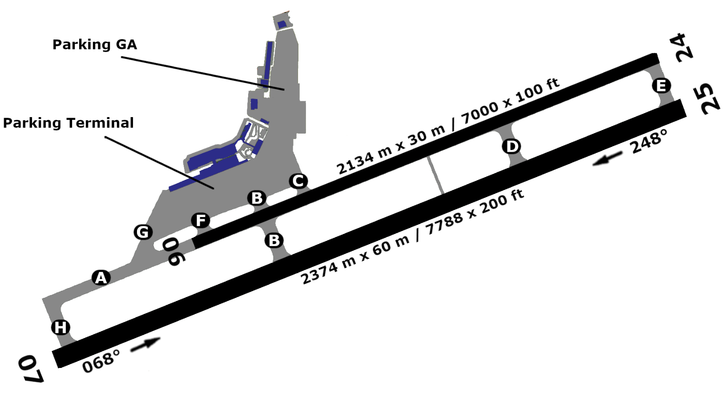
24
06
25
2374 m
145°43”07’E
07
2374 m
PGSN - SAIPAN
109.90
207 ft
210 ft
209 ft
209 ft
1.0
2134 m
2134 m
15°06”54’N
1.0

